Лабораторная работа #7

Элементы криптографии. Однократное гаммирование

Критский Сергей Димитриевич

Содержание

# Цель работы

Освоить на практике применение режима однократного гаммирования.

# Выполнение лабораторной работы

## Написание программы

Написал функцию генерации случайного ключа одинаковой с сообщением длинны из указанных символов.

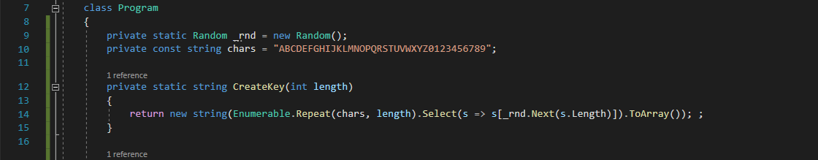

Функция GenerateKey

Написал функции шифрования и дешифрования сообщений, путем выполнения операции XOR к каждому символу ключа и исходного сообщения (зашифрованного сообщения, если необходимо расшифровать).

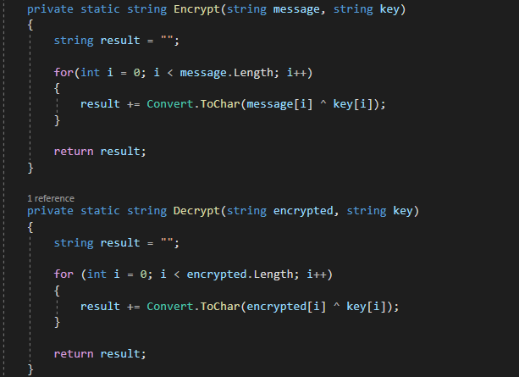

De- Encrypt функции

Проинициализировал необходимые переменные в основном теле программы, перевел ключ и зашифрованное сообщение в 16-ную систему для понятности.

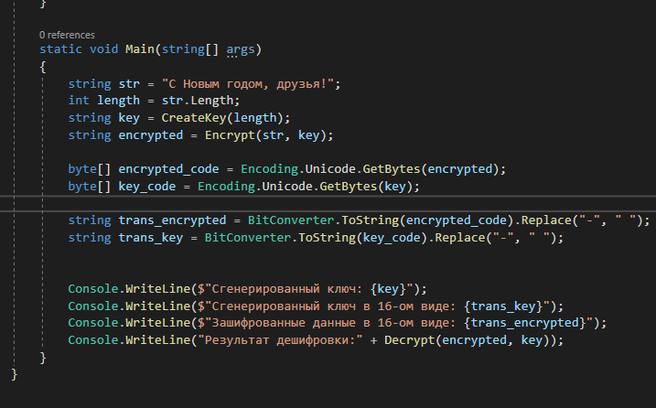

Main программы

## Результат выполнения

Запустил программу.

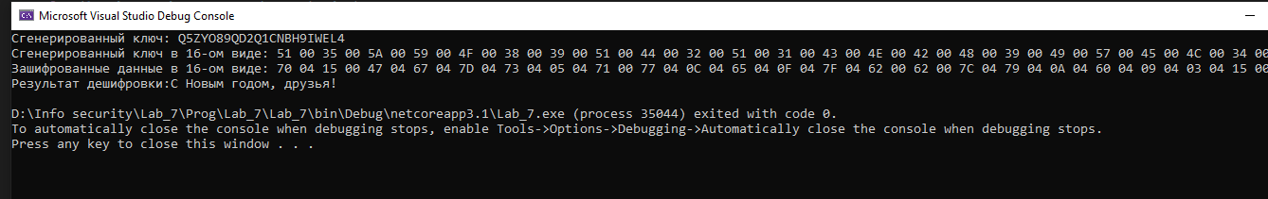

Результат выполнения написанной программы

# Выводы

Я освоил на практике применение режима однократного гаммирования.